Nombre de la actividad: Reunión con miembros de la Comunidad La Inmaculada Joya Lenca.
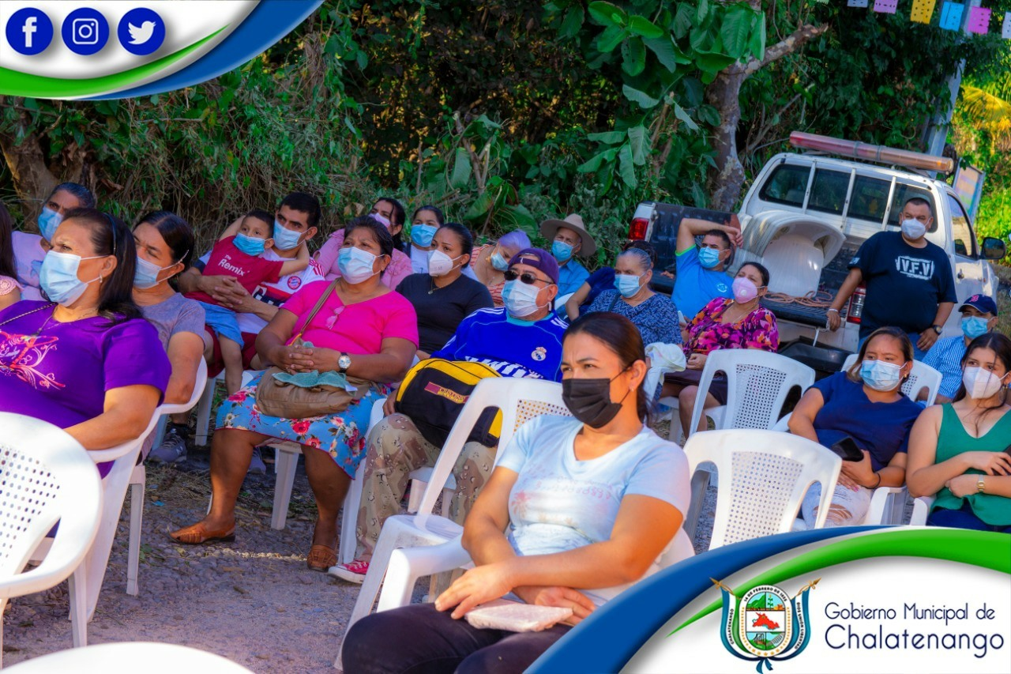
Actividad: Esta tarde a solicitud de La comunidad Inmaculada Concepción nuestro Alcalde Municipal Dr. José Rigoberto Mejía junto al Síndico Municipal Prof. Juan Carlos Chacón, juramentó la ADESCO de dicha comunidad para que de esta manera tenga reconocimiento ante la Municipalidad y poder apoyarles con proyectos de desarrollo, También nuestro Alcalde Municipal tuvo la oportunidad de escuchar las problemáticas que afectan a los habitantes para darles solución lo antes posible. Fecha: 23 de enero de 2021. Ubicación: Barrio El Calvario, Colonia Joya Lenca. Hora: 4:30pm.

